專題組員基本資料表
組 長
班 級 | 電子二孝 | 照片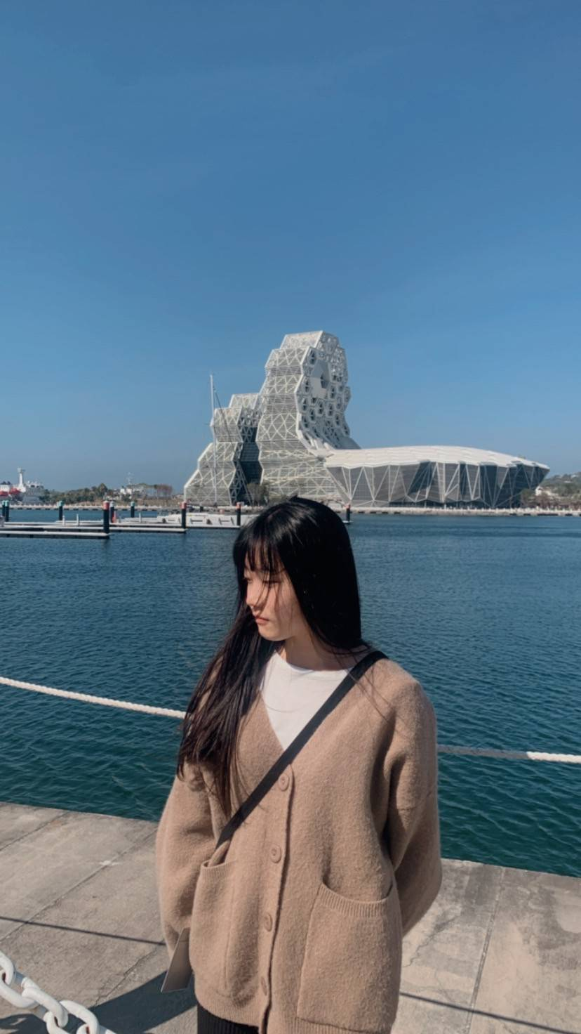
座 號 | 28
姓 名 | 劉宇芯
手 機 號 碼 | 0976442724
E-Mail | d011228@g-mail.sivs.chc.edu.tw
個 人 專 長 | 程式編寫、硬體製作、報告撰寫

組 員 一
班 級 | 電子二孝 | 照片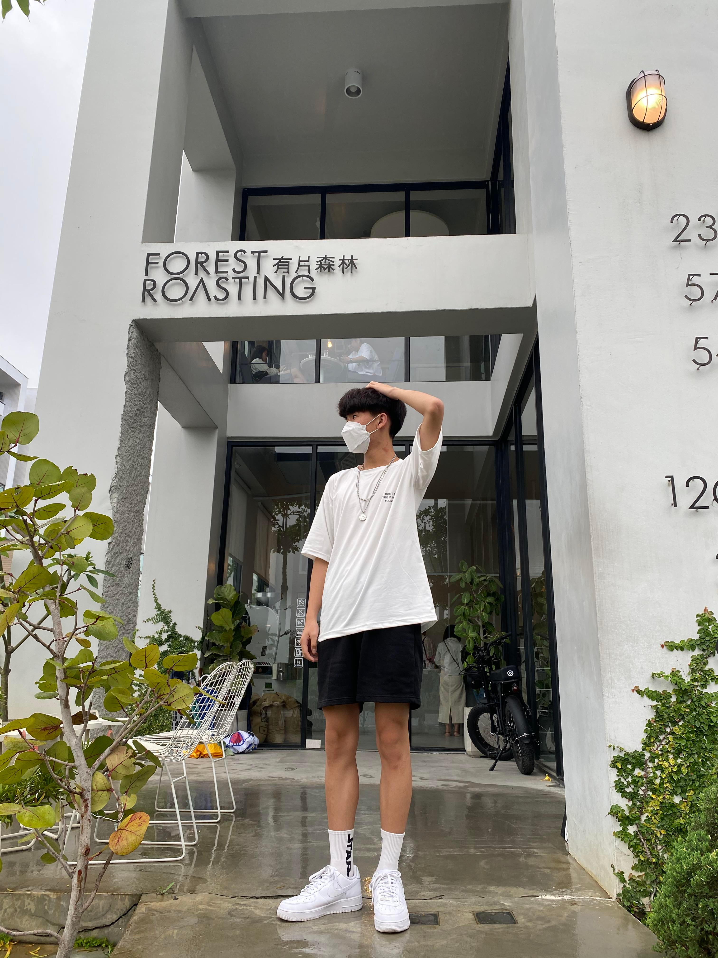
座 號 | 5
姓 名 | 李其睿
手 機 號 碼 | 0983122190
E-Mail | d011205@g-mail.sivs.chc.edu.tw
個 人 專 長 | 程式編寫、硬體製作、報告撰寫

組 員 二
班 級 | 電子二孝 | 照片
座 號 | 20
姓 名 | 黃其龍
手 機 號 碼 | 0900018813
E-Mail | d011220@g-mail.sivs.chc.edu.tw
個 人 專 長 | 程式編寫、硬體製作、報告撰寫

